Tugas II Makassar, 18-03-2023

**TUGAS PRAKTEK**

**PEMOGRAMAN BERORIENTASI OBJEK**



Nama : Widya Revani Duwila

Nim : 13020210253

Kelas : B1

Dosen : Mardiyyah Hasnawi, S.Kom., M.T.

**PROGRAM STUDI TEKNIK INFORMATIKA**

**FAKULTAS ILMU KOMPUTER**

**UNIVERSITAS MUSLIM INDONESIA**

**MAKASSAR**

**2023**

1. Output Program

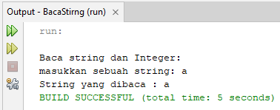

Penjelasan :

* Program di atas bertujuan untuk membaca sebuah string dan integer dengan meminta masukan dari user atau pengguna dengan menggunakan perintah ‘import java.io.BefferedReader’
* Program di atas menggunakan class BacaString
* Dengan variabel ‘str’ yang bertipe data String

1. Output program

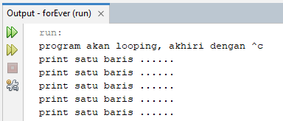

Penjelasan :

* Program di atas bertujuan untuk melakukan perulangan dengan menggunakan perulangan ‘while’ dimana program ini tidak akan berhenti dan melakukan perulanagan ‘print satu baris….’ Terus menerus, program diatas akan berhenti dengan menekan ‘c’
* Program ini mempunyai sebuah class yaitu class ForEver

1. Output program

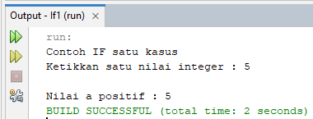

Penjelasan :

* Program diatas bertujuan untuk menampilkan nilai positif dimana program diatas merupakan contoh ‘IF’ satu kasus, program diatas akan meminta satu nilai yang akan dimasukkan oleh user dengan menggunkana perintah ‘import java.util.Scanner’
* Program ini akan menampilakan ‘Nilai positif’ jika a >= 0 tetapi jika Nila a < 0 maka program akan berhenti
* Program diatas mempunyai sebuah class yaitu class ‘If1’
* Program diatas terdapat sebauh variabel yaitu variabel ‘a’ yang bertipe data integer

1. Output Program

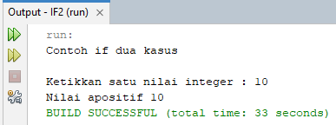

Penjelasan :

* Program diatas bertujuan untuk menampilkan ‘Nilai Positif’ dan ‘Nilai Negatif’ dimana program diatas merupakan contoh ‘IF’dua kasus, program diatas akan meminta satu nilai yang akan dimasukkan oleh user dengan menggunkana perintah ‘import java.util.Scanner’
* Program ini akan menampilakan ‘Nilai positif’ jika a >= 0 tetapi jika Nilai a < 0 maka program akan menampilkan ‘Nilai Negatif’
* Program ini mempunyai satu class yaitu class ‘IF2’
* Program ini terdapat satu variable yaitu varibel ‘a’ yang bertipe data integer’

1. Output Program

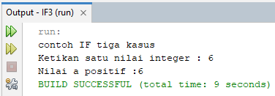

Penjelasan :

* Program diatas bertujuan untuk menampilkan ‘Nilai Positif’ dan ‘Nilai Negatif’ dimana program diatas merupakan contoh ‘IF’tiga kasus, program diatas akan meminta satu nilai yang akan dimasukkan oleh user dengan menggunkana perintah ‘import java.util.Scanner’
* Program ini akan menampilakan ‘Nilai positif’ jika a >= 0 tapi jika a == 0 maka program akan menampilkan ‘Nilai Nol’dan jika Nilai a < 0 maka program akan menampilkan ‘Nilai Negatif’
* Program ini mempunyai satu class yaitu class ‘IF2’
* Program ini terdapat satu variable yaitu varibel ‘a’ yang bertipe data integer’

1. Output Program

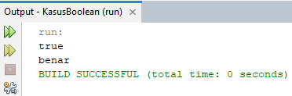

Penjelasan :

* Program ini bertujuan untuk menpilkan dua kondisi yaitu ‘true dan false’ jika bool =true maka outputnya adalah ‘ture,benar’ tetapi jika bool = false maka outputnya adalah ‘false, salah’
* Program ini mempunnyai satu calss yaitu class KasusBoolean
* Dan juga mempunyai satu variabel yaitu variabel ‘bool’ yang bertipe data boolean